AKTIVNOST: GLOBALNO ČITANJE
OPIS AKTIVNOSTI
PROMOTRI SLIČICE DJEČAKA I DJEVOJČICE. PROČITAJ REČENICE. REČENICE PREPIŠI U BILJEŽNICU.

DJEČAK I DJEVOJČICA

I SE 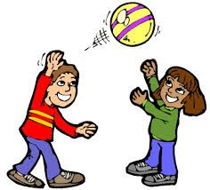.

IMA .
IMA .

SJEDI NA 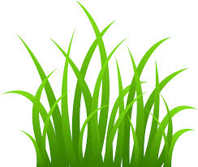.

NA JE .

